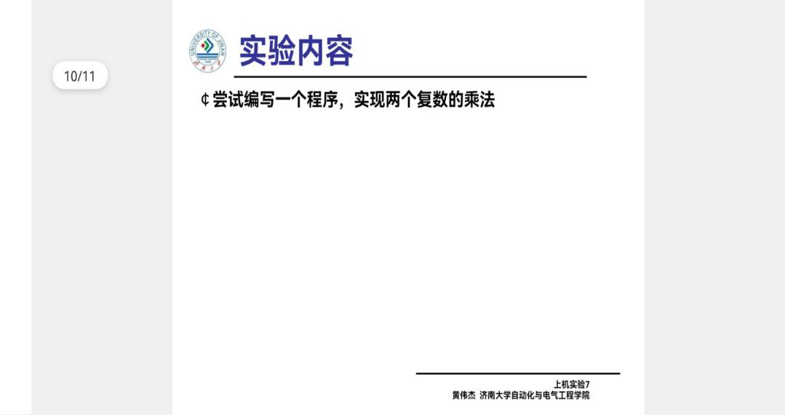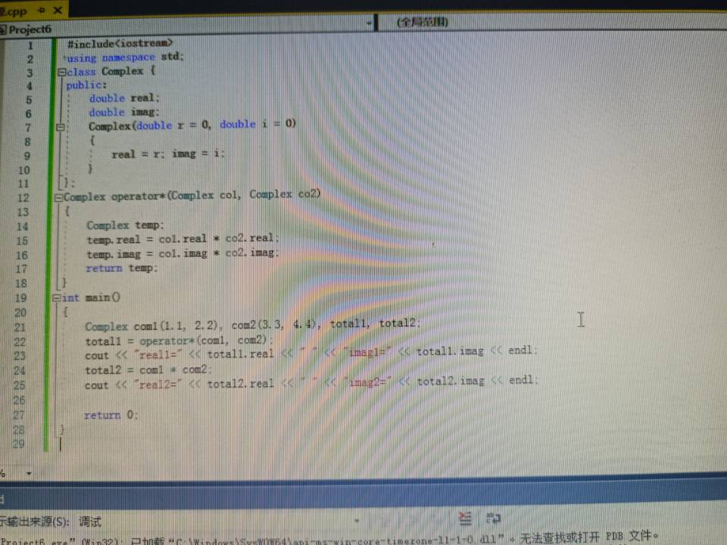

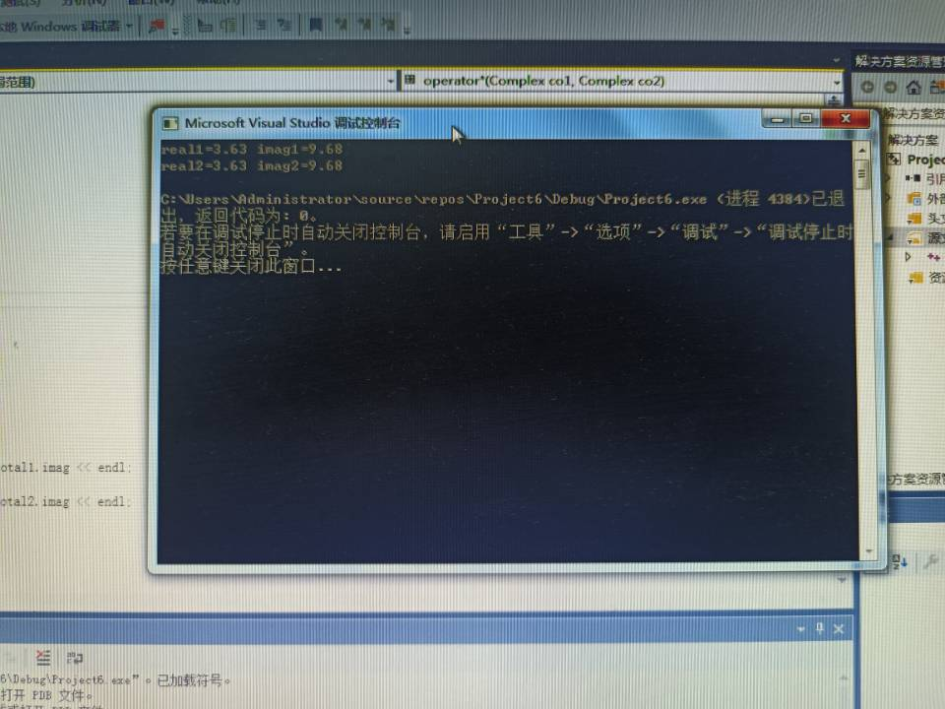

学习心得：

通过编写程序，更加了解了运算符重载，它有两种方式：一种是类内重载，另一种是类外重载。运算符重载，就是对已有的运算符重新进行定义，赋予其另一种功能，以适应不同的数据类型。重载的运算符是带有特殊名称的函数，函数名是由关键字 operator 和其后要重载的运算符符号构成的。与其他函数一样，重载运算符有一个返回类型和一个参数列表。  
  
Copyright ©2021-2099 HanxiaoZhang. All rights reserved